**Финансовый отдел администрации Комаричского муниципального района**

**ОТЧЕТ**

***об исполнении бюджета Комаричского муниципального района***

***Брянской области***

***за 2024 год***

1. **Вводная часть**

***ОСНОВНЫЕ ПОНЯТИЯ И ТЕРМИНЫ***

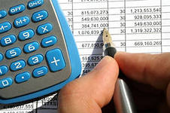

**БЮДЖЕТ –*это план доходов и расходов на определенный период***

**Доходы – Расходы = Дефицит (Профицит)**



**Расходы**

**Доходы**

**Расходы**

**Доходы**

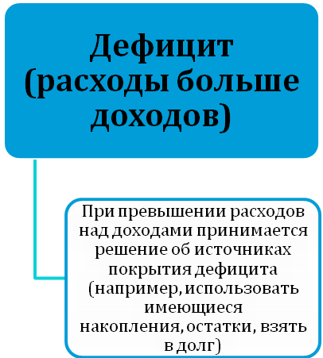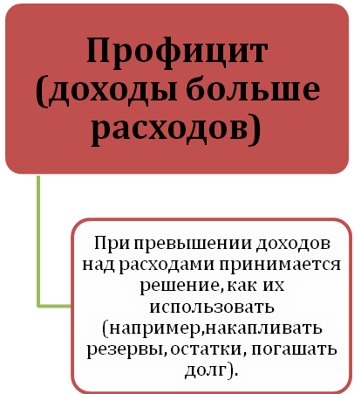

**ДОХОДЫ БЮДЖЕТА *- безвозмездные и безвозвратные поступления денежных средств в бюджет***

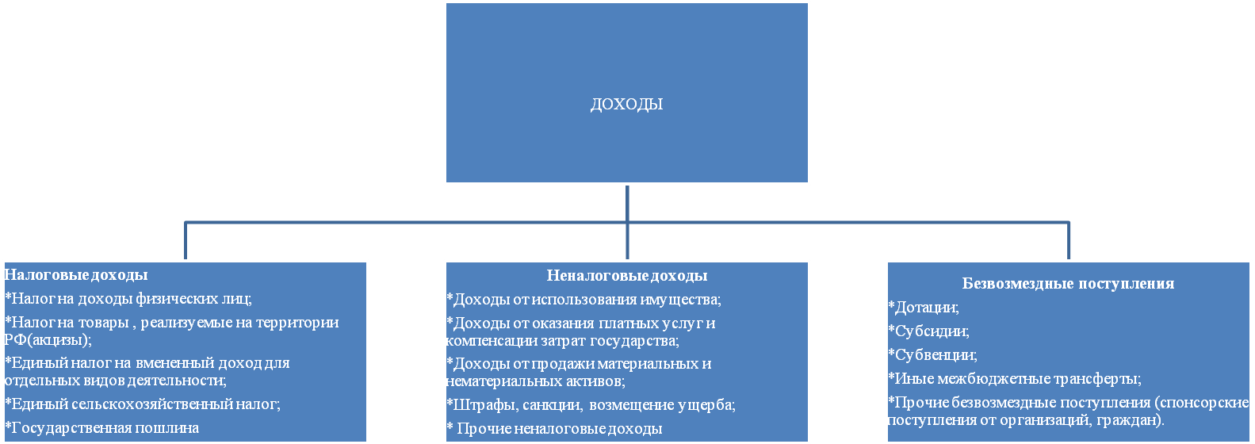

**РАСХОДЫ БЮДЖЕТА**–***выплачиваемые из бюджета денежные средства***

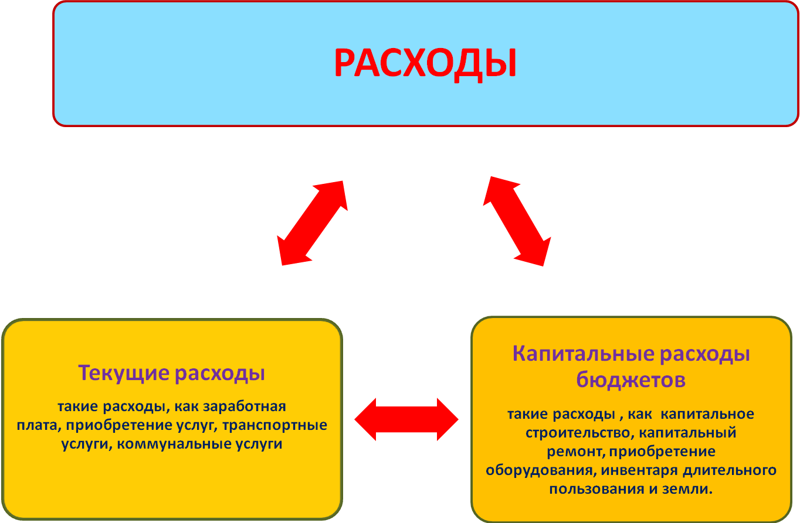

1. **Основные параметры**

**исполнения бюджета Комаричского муниципального района Брянской области за 2024г.**

(в тыс.руб.)

|  |  |  |  |
| --- | --- | --- | --- |
| **Показатели** | **Утверждено на 2024 год** | **Исполнено в 2024 году** | **% исполнения** |
| **1. ДОХОДЫ ВСЕГО, из них:** | **560 483** | **657 587** | **117,3** |
| **Налоговые доходы** | **171 844** | **269 635** | **156,9** |
| **Неналоговые доходы** | **15 883** | **16 628** | **104,7** |
| **Безвозмездные поступления** | **372 757** | **371 324** | **99,6** |
| **2. РАСХОДЫ ВСЕГО** | **580 433** | **576 129** | **99,3** |
| **3. ДЕФИЦИТ/ПРОФИЦИТ (-/+)** | **-19 949** | **81 459** | **Х** |

**Доходы бюджета Комаричского муниципального района Брянской области**

**в расчете на 1 жителя**

|  |  |  |  |
| --- | --- | --- | --- |
| **ПОКАЗАТЕЛИ** | 2024 год | | |
| Всего поступило, тыс.руб. | в месяц, руб. | в год, руб. |
| **ДОХОДЫ МЕСТНОГО БЮДЖЕТА** | **657 587** | **3 596** | **43 154** |
| **НАЛОГОВЫЕ И НЕНАЛОГОВЫЕ ДОХОДЫ, всего, в т.ч.:** | **286 263** | **1 566** | **18 786** |
| Налоговые доходы | 269 635 | **1 475** | **17 695** |
| Неналоговые доходы | 16 628 | **91** | **1 091** |
| **БЕЗВОЗМЕЗДНЫЕ ПОСТУПЛЕНИЯ** | **371 324** | **2 031** | **24 368** |
| Дотации | 66 023 | **361** | **4 333** |
| Субсидии | 76 807 | **420** | **5 040** |
| Субвенции | 203 386 | **1 112** | **13 347** |
| Иные межбюджетные трансферты | 25 108 | **137** | 1. **648** |

1. **Структура расходов бюджета Комаричского муниципального района Брянской области**

**за 2024 год по основным разделам**

Наибольшую долю в расходах бюджета Комаричского муниципального района в 2024 году составили расходы по разделам: «Образование» - 54,97%, «Жилищно-коммунальное хозяйство» - 11,28% «Социальная политика» - 5,29%, «Общегосударственные расходы» - 8,26 %, «Культура, кинематография – 6,55 %, «Национальная экономика» - 2,95 %.

**Динамика расходов бюджета**

**Комаричского муниципального района Брянской области**

*( тыс. рублей)*

|  |  |  |  |  |  |
| --- | --- | --- | --- | --- | --- |
| **Раздел** | Наименование | 2024 год | | | |
|  |  | Утверждено в бюджете на начало года | Утверждено в бюджете на конец года | Исполнено за год | % исполнения |
|  | ВСЕГО | 449 253,10 | 580 432,60 | 576 128,70 | 99,3 |
|  | в том числе: |  |  |  |  |
| 01 | Общегосударственные расходы | 44 534,40 | 48 287,50 | 47 597,70 | 98,6 |
| 03 | Национальная безопасность и правоохранительная деятельность | 6 190,80 | 6 033,80 | 5 937,40 | 98,4 |
| 04 | Национальная экономика | 13 971,30 | 18 199,40 | 16 974,70 | 93,3 |
| 05 | Жилищно-коммунальное хозяйство | 11 013,80 | 66 055,60 | 64 972,50 | 98,4 |
| 06 | Охрана окружающей среды | 240,70 | 1 301,80 | 1 301,80 | 100,0 |
| 07 | Образование | 268 312,30 | 316 885,00 | 316 714,20 | 99,9 |
| 08 | Культура, кинематография | 32 714,10 | 37 855,20 | 37 762,80 | 99,8 |
| 10 | Социальная политика | 24 383,00 | 31 372,60 | 30 473,90 | 97,1 |
| 11 | Физическая культура и спорт | 45 247,70 | 45 496,70 | 45 448,70 | 99,9 |
| 14 | Межбюджетные трансферты общего характера бюджетам субъектов РФ и муниципальных образований | 2 645,00 | 8 945,00 | 8 945,00 | 100,0 |

**Структура расходов**

**бюджета Комаричского муниципального района Брянской области по разделам и подразделам**

**функциональной классификации**

(тыс. рублей)

|  |  |  |  |  |  |  |
| --- | --- | --- | --- | --- | --- | --- |
| Раздел | Подраздел | Наименование | 2024 год | | | |
|  |  | Утверждено в бюджете на начало года | Утверждено в бюджете на начало года | Утверждено в бюджете на конец года | Исполнено за год | % исполнения |
|  | ВСЕГО | | 449 253,10 | 580 432,60 | 576 128,70 | 99,3 |
|  | в том числе: | |  |  |  |  |
| 01 |  | **ОБЩЕГОСУДАРСТВЕННЫЕ ВОПРОСЫ** | **44 534,40** | **48 287,50** | **47 597,70** | **98,6** |
|  | 03 | Функционирование законодательных (представительных) органов государственной власти и представительных органов муниципальных образований | 511,60 | 632,20 | 622,30 | 98,4 |
|  | 04 | Функционирование Правительства Российской Федерации, высших исполнительных органов государственной власти субъектов Российской Федерации, местных администраций | 27 418,30 | 29 201,70 | 28 621,20 | 98,0 |
|  | 05 | Судебная система | 8,10 | 8,10 | 8,10 | 100,0 |
|  | 06 | Обеспечение деятельности финансовых, налоговых и таможенных органов и органов финансового (финансово-бюджетного) надзора | 8 908,50 | 10 375,00 | 10 356,10 | 99,8 |
|  | 07 | Обеспечение проведения выборов | 100,00 | 200,00 | 200,00 | 100,0 |
|  | 11 | Резервные фонды | 252,00 | 0,00 | 0,00 | #ДЕЛ/0! |
|  | 13 | Другие общегосударственные вопросы | 7 335,90 | 7 870,50 | 7 790,00 | 99,0 |
| 03 |  | **НАЦИОНАЛЬНАЯ БЕЗОПАСНОСТЬ И ПРАВООХРАНИТЕЛЬНАЯ ДЕЯТЕЛЬНОСТЬ** | **6 190,80** | **6 033,80** | **5 937,30** | **98,4** |
|  | 09 | Гражданская оборона | 50,00 | 50,00 | 49,20 | 98,4 |
|  | 10 | Защита населения и территорий от чрезвычайных ситуаций природного и техногенного характера, пожарной безопасности | 6 100,80 | 5 793,80 | 5 698,10 | 98,3 |
|  | 14 | Другие вопросы в области национальной безопасности и правоохранительной деятельности | 40,00 | 190,00 | 190,00 | 100,0 |
| 04 |  | **НАЦИОНАЛЬНАЯ ЭКОНОМИКА** | **13 971,30** | **18 199,40** | **16 974,70** | **93,3** |
|  | 05 | Сельское хозяйство и рыболовство | 63,90 | 63,90 | 63,90 | 100,0 |
|  | 06 | Водное хозяйство | 76,00 | 0,00 | 0,00 | #ДЕЛ/0! |
|  | 08 | Транспорт | 4 090,00 | 3 656,90 | 3 636,40 | 99,4 |
|  | 09 | Дорожное хозяйство (дорожные фонды) | 9 711,40 | 14 478,60 | 13 274,40 | 91,7 |
|  | 12 | Другие вопросы в области национальной экономики | 30,00 | 0,00 | 0,00 | #ДЕЛ/0! |
| 05 |  | **ЖИЛИЩНО-КОММУНАЛЬНОЕ ХОЗЯЙСТВО** | **11 013,80** | **66 055,60** | **64 972,50** | **98,4** |
|  | 01 | Жилищное хозяйство | 153,00 | 737,40 | 704,20 | 95,5 |
|  | 02 | Коммунальное хозяйство | 10 860,80 | 41 395,50 | 40 345,60 | 97,5 |
|  | 05 | Другие вопросы в области жилищно-коммунального хозяйства | 0,00 | 23 922,70 | 23 922,70 | 100,0 |
| 06 |  | **ОХРАНА ОКРУЖАЮЩЕЙ СРЕДЫ** | **240,70** | **1 301,80** | **1 301,80** | **100,0** |
| 07 |  | **ОБРАЗОВАНИЕ** | **268 312,30** | **316 885,00** | **316 714,20** | **99,9** |
|  | 01 | Дошкольное образование | 31 416,60 | 45 123,20 | 45 123,00 | 100,0 |
|  | 02 | Общее образование | 162 582,10 | 197 552,80 | 197 533,80 | 100,0 |
|  | 03 | Дополнительное образование детей | 3 963,10 | 4 501,90 | 4 501,90 | 100,0 |
|  | 07 | Молодежная политика | 100,00 | 100,00 | 100,00 | 100,0 |
|  | 09 | Другие вопросы в области образования | 70 250,50 | 69 607,10 | 69 455,50 | 99,8 |
| 08 |  | **КУЛЬТУРА, КИНЕМАТОГРАФИЯ** | **32 714,10** | **37 855,20** | **37 762,90** | **99,8** |
|  | 01 | Культура | 32 598,90 | 35 272,10 | 35 272,10 | 100,0 |
|  | 04 | Другие вопросы в области культуры, кинематографии | 115,20 | 2 583,10 | 2 490,80 | 96,4 |
| 10 |  | **СОЦИАЛЬНАЯ ПОЛИТИКА** | **24 383,00** | **31 372,60** | **30 473,90** | **97,1** |
|  | 01 | Пенсионное обеспечение | 2 887,20 | 2 848,60 | 2 848,60 | 100,0 |
|  | 04 | Охрана семьи и детства | 21 409,80 | 24 605,80 | 23 882,70 | 97,1 |
|  | 06 | Другие вопросы в области социальной политики | 86,00 | 3 918,20 | 3 742,60 | 95,5 |
| 11 |  | **ФИЗИЧЕСКАЯ КУЛЬТУРА И СПОРТ** | **45 247,70** | **45 496,70** | 45 448,70 | **99,9** |
| 14 |  | **МЕЖБЮДЖЕТНЫЕ ТРАНСФЕРТЫ ОБЩЕГО ХАРАКТЕРА БЮДЖЕТАМ БЮДЖЕТНОЙ СИСТЕМЫ РОССИЙСКОЙ ФЕДЕРАЦИИ** | **2 645,00** | **8 945,00** | **8 945,00** | **100,0** |
|  | 01 | Дотации на выравнивание бюджетной обеспеченности субъектов Российской Федерации и муниципальных образований | 2 645,00 | 2 645,00 | 2 645,00 | 100,0 |
|  | 03 | Прочие | 0,00 | 6 300,00 | 6 300,00 | 100,0 |
| **Результат : (-) дефицит, (+) профицит** | | | **0,00** | -19 949,30 | 81 458,50 |  |

**Расходы бюджета**

**Комаричского муниципального района Брянской области**

**направленные на душу населения**

|  |  |  |  |  |  |  |  |  |  |  |  |  |  |  |  |  |  |  |  |  |  |  |  |  |  |  |  |  |  |  |  |  |  |  |  |  |  |  |  |  |  |  |  |  |  |  |  |  |  |  |  |  |  |  |  |  |  |
| --- | --- | --- | --- | --- | --- | --- | --- | --- | --- | --- | --- | --- | --- | --- | --- | --- | --- | --- | --- | --- | --- | --- | --- | --- | --- | --- | --- | --- | --- | --- | --- | --- | --- | --- | --- | --- | --- | --- | --- | --- | --- | --- | --- | --- | --- | --- | --- | --- | --- | --- | --- | --- | --- | --- | --- | --- | --- |
| |  |  |  |  | | --- | --- | --- | --- | | **Раздел** | **Наименование** | **2024 год** | | |  |  | рублей  в месяц | рублей  в год | |  | ВСЕГО | 3 150,72 | 37 808,69 | |  | в том числе: |  |  | | **01** | Общегосударственные расходы | 260,30 | 3 123,62 | | **03** | Национальная безопасность и правоохранительная деятельность | 32,47 | 389,64 | | **04** | Национальная экономика | 92,83 | 1 113,97 | | **05** | Жилищно-коммунальное хозяйство | 355,32 | 4 263,85 | | **06** | Охрана окружающей среды | 7,12 | 85,43 | | **07** | Образование | 1 732,04 | 20 784,50 | | **08** | Культура, кинематография | 206,52 | 2 478,20 | | **10** | Социальная политика | 166,66 | 1 999,86 | | **11** | Физическая культура и спорт | 248,55 | 2 982,59 | | **14** | Межбюджетные трансферты общего характера бюджетам субъектов РФ и муниципальных образований | 48,92 | 587,02 | |  |
|  |



**Расходы бюджета**

**Комаричского муниципального района Брянской области**

**на образование**

(тыс. рублей)

|  |  |  |  |  |
| --- | --- | --- | --- | --- |
|  | **Наименование** | **2024** | | |
|  |  | Утверждено на конец года | Исполнено | % исполнения |
| 1 | Расходы, всего | 316 785,00 | 316 614,20 | 99,9 |
|  | в % к общему  объему расходов | 54,6 | 55,0 |  |
| 2 | Средства местного бюджета | 115 035,70 | 114 883,40 | 99,9 |
| 3 | Межбюджетные трансферты | 201 749,30 | 201 730,80 | 100,0 |



**Расходы бюджета**

**Комаричского муниципального района Брянской области**

**на культуру**

(тыс. рублей)

|  |  |  |  |  |
| --- | --- | --- | --- | --- |
|  | **Наименование** | **2024** | | |
|  |  | Утверждено на конец года | Исполнено | % исполнения |
| 1 | Расходы, всего | 37 855,10 | 37 762,80 | 99,8 |
|  | в % к общему  объему расходов | 6,5 | 6,6 |  |
| 2 | Средства местного бюджета | 34 212,40 | 34 212,40 | 100,0 |
| 3 | Межбюджетные трансферты | 3 642,70 | 3 550,40 | 97,5 |

|  |  |  |  |  |  |  |  |  |  |  |  |  |  |  |  |  |  |  |  |  |  |  |  |  |  |  |  |  |  |  |  |  |
| --- | --- | --- | --- | --- | --- | --- | --- | --- | --- | --- | --- | --- | --- | --- | --- | --- | --- | --- | --- | --- | --- | --- | --- | --- | --- | --- | --- | --- | --- | --- | --- | --- |
| |  |  |  |  |  | | --- | --- | --- | --- | --- | |  | **Наименование** | **2024** | | | |  |  | Утверждено на конец года | Исполнено | % исполнения | | 1 | Расходы, всего | 37 855,10 | 37 762,80 | 99,8 | |  | в % к общему  объему расходов | 6,5 | 6,6 |  | | 2 | Средства местного бюджета | 34 212,40 | 34 212,40 | 100,0 | | 3 | Межбюджетные трансферты | 3 642,70 | 3 550,40 | 97,5 | | | |
|  |  |  |

**Расходы бюджета**

**Комаричского муниципального района**

**на социальную политику**

(тыс. рублей)

|  |  |  |  |  |
| --- | --- | --- | --- | --- |
|  | **Наименование** | **2024** | | |
|  |  | Утверждено на конец года | Исполнено | % исполнения |
| 1 | Расходы, всего | 31 372,60 | 30 473,90 | 97,1 |
|  | в % к общему  объему расходов | 5,4 | 5,3 |  |
| 2 | Средства местного бюджета | 3 461,00 | 3 461,00 | 100,0 |
| 3 | Межбюджетные трансферты | 27 911,60 | 27 012,90 | 96,8 |



**Расходы бюджета**

**на реализацию муниципальной программы**

«Реализация полномочий администрации Комаричского муниципального района» на 2020-2026 годы (тыс. рублей)

|  |  |  |  |  |
| --- | --- | --- | --- | --- |
| **Код программы (подпрограммы), мероприятия** | **Наименование программа (подпрограммы)** | **В 2024 году** | | |
|  |  | Утверждено на конец года | Исполнено | % исполнения |
| **1** | **«Реализация полномочий администрации Комаричского муниципального района» на 2020-2026 годы всего** | **140 798,2** | **137 745,83** | **97,83** |
| **01 А2** | Региональный проект "Творческие люди (Брянская область)" | 53,73 | 53,73 | **100,00** |
| **01 17** | Предупреждение и ликвидация заразных и иных болезней животных | 63,87 | 63,87 | **100,00** |
| **01 01** | Обеспечение реализации отдельных полномочий органами местного самоуправления Комаричского муниципального района | 26 737,07 | 26 224,49 | **98,08** |
| **01 03** | Обеспечение для граждан и организаций доступности услуг, оказываемых на основе информационно-телекоммуникационной инфраструктуры на всей территории Комаричского муниципального района, а также создание условий для оказания экономически эффективными способами современных достижений | 7 259,46 | 7 259,46 | **100,00** |
| **01 04** | Обеспечение реализации отдельных государственных полномочий Брянской области, включая переданные на региональный уровень полномочия | 8,06 | 8,06 | **100,00** |
| **01 06** | Укрепление общественного порядка и общественной безопасности, вовлечение в эту деятельность государственных органов, общественных формирований и населения | 1 234,87 | 1 185,11 | **95,97** |
| **01 07** | Обеспечение эффективного управления и распоряжения муниципальным имуществом, рационального его использования, распоряжения | 3 144,75 | 2 986,54 | **94,97** |
| **01 09** | Защита прав и законных интересов несовершеннолетних, лиц из числа детей-сирот и детей, оставшихся без попечения родителей | 23 121,74 | 22 362,66 | **96,72** |
| **01 11** | Обеспечение мобилизационной готовности специальных объектов и формирований, выполнение мероприятий по гражданской обороне | 5 843,79 | 5 747,34 | **98,35** |
| **01 12** | Реализация превентивных мер, направленных на улучшение условий труда работников, снижение уровня производственного травматизма и профессиональной заболеваемости, включая совершенствование лечебно-профилактического обслуживания и обеспечение современными высокотехнологичными средствами индивидуальной и коллективной защиты работающего населения | 298 618,0 | 298 618,0 | **100,00** |
| **01 13** | Совершенствование системы управления пассажирскими перевозками | 3 656,9 | 3 636,41 | **99,44** |
| **01 14** | Развитие и модернизация сети автомобильных дорог общего пользования межмуниципального и местного значения | 14 478,62 | 13 274,44 | **91,68** |
| **01 15** | Содействие реформированию жилищно-коммунального хозяйства, создание благоприятных условий проживания граждан | 127,38 | 94,25 | **73,99** |
| **01 16** | Развитие коммунальной инфраструктуры | 12 843,97 | 12 681,68 | **98,74** |
| **01 19** | Социальная защита населения, имеющего льготный статус, попавших в трудную жизненную ситуацию, имеющих среднедушевой доход ниже установленного минимума, осуществление мер по улучшению положения отдельных категорий граждан, включая граждан пожилого возраста, повышению степени их социальной защищенности, активизации их участия в жизни общества | 2 848,58 | 2 848,58 | **100,00** |
| **01 20** | Создание эффективной системы физического воспитания, ориентированной на особенности развития детей и подростков | 170,00 | 132,01 | **77,65** |
| **01 21** | Создание благоприятных условий привлечения медицинских работников для работы в медицинских организациях | 30,0 | 30,0 | **100,00** |
| **01 22** | Организация и создание условий для реализация стратегической роли культуры как духовно-нравственного основания развития личности и государства, сохранение культурного и исторического наследия. | 34 150,22 | 34 150,21 | **100,00** |
| **01 23** | Развитие кадрового потенциала сферы культуры и реализация мер государственной поддержки работников культуры | 111,0 | 111,0 | **100,00** |
| **01 24** | Реализация отдельных мероприятий муниципального образования в сфере культуры | 1 068,14 | 1 068,14 | **100,00** |
| **01 25** | Повышение безопасности дорожного движения | 20,0 | 20,0 | **100,00** |
| **01 26** | Создание условий успешной социализации и эффективной самореализации молодежи | 100,0 | 100,0 | **100,00** |
| **01 27** | Реализация мероприятий по обеспечению жильем молодых семей | 1 915,96 | 1 915,96 | **100,00** |
| **01 32** | Обеспечение реализации мероприятий в области охраны окружающей среды | 1 301,79 | 1 301,79 | **100,00** |
| **01 33** | Обеспечение эффективной деятельности органами местного самоуправления Комаричского муниципального района в сфере регулирования тарифов | 59,72 | 41,47 | **69,44** |
| **01 34** | Укрепление общественного порядка и общественной безопасности, вовлечение в эту деятельность государственных органов, общественных формирований и населения | 150,0 | 150,0 | **100,00** |



**Расходы бюджета**

**на реализацию муниципальной программы**

**«Управление муниципальными финансами Комаричского муниципального района**

**на 2020 – 2026 годы»**

(тыс. рублей)

|  |  |  |  |  |
| --- | --- | --- | --- | --- |
| **Код программы (подпрограммы), мероприятия** | **Наименование программа (подпрограммы)** | **В 2024 году** | | |
|  |  | Утверждено на конец года | Исполнено | % исполнения |
| **2** | **"Управление муниципальными финансами Комаричского муниципального района на 2020-2026 годы"** | **17 176,41** | **17 175,6** | **100,00** |
| **02 01** | Обеспечение финансовой устойчивости бюджетной системы путем проведения сбалансированной финансовой политики | 8 231,41 | 8 230,6 | 99,99 |
| **02 02** | Создание условий для эффективного и ответственного управления муниципальными финансами | 8 945,0 | 8 945,0 | 100,00 |



**Расходы бюджета**

**на реализацию муниципальной программы**

**03 «Развитие образования Комаричского муниципального района » (2020-2026 годы)**

(тыс. рублей)

|  |  |  |  |  |
| --- | --- | --- | --- | --- |
| **Код программы (подпрограммы), мероприятия** | **Наименование программа (подпрограммы)** | **В 2024 году** | | |
|  |  | Утверждено на конец года | Исполнено | % исполнения |
| **3** | **"Развитие образования Комаричского муниципального района (2020-2026 годы)"** | **362 773,8** | **362 592,87** | **99,95** |
| **03 ЕВ** | Региональный проект "Патриотическое воспитание граждан Российской Федерации (Брянская область)" | 1 623,79 | 1 623,79 | 100,00 |
| **03 Е4** | Региональный проект "Цифровая общеобразовательная среда" | 334,89 | 334,89 | 100,00 |
| **03 04** | Организации дополнительного образования и психолого-медико-социального-сопровождения детей | 31 419,23 | 31 409,23 | 99,97 |
| **03 01** | Реализация политики органов местного самоуправления | 65 252,86 | 65 101,21 | 99,77 |
| **03 02** | Развитие дошкольного образования | 44 552,17 | 44 551,98 | 100,00 |
| **03 03** | Развитие общего образования | 192 173,5 | 192 154,43 | 99,99 |
| **03 04** | Организации дополнительного образования и психолого-медико-социального-сопровождения детей | 22 001,54 | 22 001,54 | 100,00 |
| **03 05** | Меры социальной поддержки некоторых категорий граждан | 4 727,24 | 4 727,24 | 100,00 |
| **03 06** | Проведение оздоровительной кампании детей и молодёжи | 432,48 | 432,48 | 100,00 |
| **03 07** | Создание условий успешной социализации и эффективной самореализации детей и молодёжи | 150,4 | 150,4 | 100,00 |
| **03 08** | Отдельные мероприятия в области образования | 105,68 | 105,68 | 100,00 |



**Расходы бюджета**

**на реализацию муниципальной програм**

**«Энергосбережение и повышение энергетической эффективности**

**в Комаричском муниципальном районе Брянской области на 2020-2026 годы»**

(тыс. рублей)

|  |  |  |  |  |
| --- | --- | --- | --- | --- |
| **Код программы (подпрограммы), мероприятия** | **Наименование программа (подпрограммы)** | **В 2024 году** | | |
|  |  | Утверждено на конец года | Исполнено | % исполнения |
| **4** | **"Энергосбережение и повышение энергетической эффективности в Комаричском муниципальном районе Брянской области (2020-2026 года)"** | **100,0** | **100,0** | **100,00** |



**Расходы бюджета**

**на реализацию муниципальной программы**

**«Комплексное развитие систем коммунальной инфраструктуры**

**Комаричского муниципального района (2020-2026 годы)»**

(тыс. рублей)

|  |  |  |  |  |
| --- | --- | --- | --- | --- |
| **Код программы (подпрограммы), мероприятия** | **Наименование программа (подпрограммы)** | **В 2024 году** | | |
|  |  | Утверждено на конец года | Исполнено | % исполнения |
| **5** | **"Комплексное развитие систем коммунальной инфраструктуры Комаричского муниципального района (2020-2026 годы)"** | **49 842,52** | **49 032,62** | **98,38** |
| **05 01** | Обеспечение жителей Комаричского муниципального района водой | 4 020,86 | 3 567,57 | 88,73 |
| **05 03** | Мероприятия в сфере коммунального хозяйства | 3 351,06 | 2 995,53 | 89,39 |
| **05 04** | Строительство и реконструкция канализационных сетей и канализационных коллекторов | 17 808,78 | 17 808,73 | 100,00 |
| **05 05** | Обеспечение развития и укрепления материально-технической базы предприятий жилищно-коммунального комплекса | 24 661,82 | 24 660,78 | 100,00 |



**Динамика индикативных значений средней заработной платы в Комаричском муниципальном районе указанных категорий работников**

|  |  |  |  |
| --- | --- | --- | --- |
|  | **Показатели** | **2024 год** | |
|  |  | План | Факт |
| Работники муниципальных учреждений культуры | % к среднемесячной номинальной начисленной заработной платы одного работника, рублей в месяц Брянской области | 100,0 | 100,0 |
| сумма | 36361 | 36361,01 |
| Педагогические работники учреждений дошкольного образования, | % | 100,0 | 100,3 |
| сумма | 41059 | 41167,30 |
| Педагогические работники общеобразовательных учреждения, | % | 100,0 | 115,1 |
| сумма | 41777 | 48103,37 |
| Педагогические работники учреждений дополнительного образования детей, | % | 100,0 | 103,4 |
| сумма | 41040 | 42453,32 |

Контактная информация:

Заместитель главы - начальник финансового

отдела Администрации Комаричского муниципального

района – Зайцева Н.С.

График работы с 9-30; до 17-45 (понедельник-четверг),

с 9 30; до 16-30 ( пятница)

перерыв с 13-00 до 14-00.

Адрес: 242400, Брянская область, п. Комаричи, улица. Советская дом 21,

Телефоны (8 48355) 9-17-17, факс (8 48355) 9-14-03

Электронная почта: komarichi_raifo@bk.ru